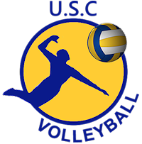 | US Chateaugiron Volley-ball

Protocole sanitaire COVID au 26/09/2021

Port du masque obligatoire pour toute personne de plus de 11 ans ne pratiquant pas d’activité sportive | 
Une feuille d’émargement à signer en début d’entraînement | 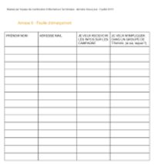
Se laver les mains au début de l’entraînement et à chaque pause pendant l’entraînement (du gel et des savons sont à disposition) | 
Respecter la distanciation de 1 m à chaque fois que cela est possible | 
Ne pas venir à l’entraînement si je présente des symptômes du COVID. | 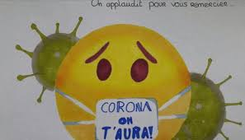
Ne pas venir à l’entraînement pendant toute la durée d’isolement préconisée par l’ARS si je suis testé positif au COVID. | 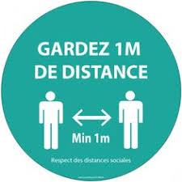
Utiliser le jeu de ballons réservé à ma catégorie | 
Respecter la jauge de 30 personnes maximum dans la salle de sports | 